XXVI WIELKOPOLSKIE IGRZYSKA MŁODZIEŻY SZKOLNEJ
ROK SZKOLNY 2024/2025

patronat honorowy:
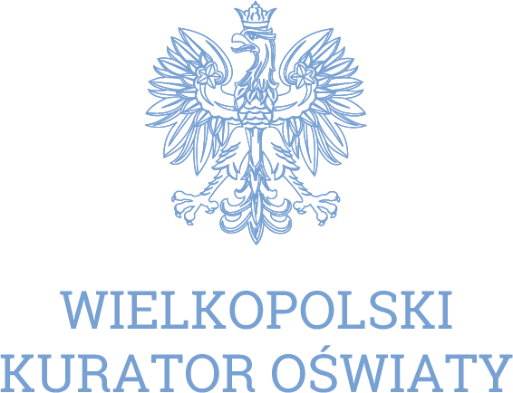

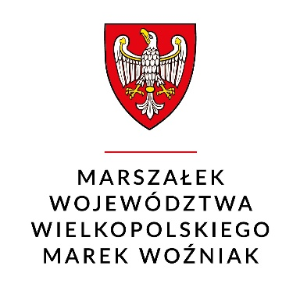

KOMUNIKAT KOŃCOWY MISTRZOSTWA W PIŁCE RĘCZNEJ DZIEWCZĄT IGRZYSKA MŁODZIEŻY SZKOLNEJ XXVI WIMS REJON KONIŃSKI rok szkolny 2024/2025
1. TERMIN: 19.02.2025r. 2. MIEJSCE: Konin Obiekt Rekreacyjno-Sportowy MOSiR "Rondo" ul. Al. 1-go Maja 1a.
3. OPIS: organizatorem zawodów był Szkolny Związek Sportowy „WIELKOPOLSKA” - koordynator rejonu konińskiego Zbigniew Kosmalski, partnerem Miejski Ośrodek Sportu i Rekreacji w Koninie. Zawody przeprowadzono zgodnie z ceremoniałem sportowym. Wszystkie drużyny otrzymały dyplomy, zwycięska puchar SZS „Wielkopolska”. Zawody rozegrano systemem „każdy z każdym”. W zawodach uczestniczyło: 5 zespołów, 57 zawodniczek.
4. WYNIKI: SP 7 KONIN – ZSP POWIDZ 0-10 SP 3 KONIN – SP MALANÓW 12-5 SP 7 KONIN – ZSP KLECZEW 2-8 ZSP POWIDZ – SP MALANÓW 9-12 SP 3 KONIN – ZSP KLECZEW 16-2 SP 7 KONIN – SP MALANÓW 1-11 ZSP POWIDZ – ZSP KLECZEW 11-3 SP 3 KONIN – SP 4 KONIN 14-0 SP MALANÓW – ZSP KLECZEW 15-1 ZSP POWIDZ – SP 3 KONIN 5-9
KLASYFIKACJA KOŃCOWA:
1. SP 3 KONIN 2. SP MALANÓW 3. ZSP POWIDZ 4. ZSP KLECZEW 5. SP 7 KONIN
Awans do zawodów wojewódzkich: SP 3 KONIN i SP MALANÓW.
PROJEKT WSPÓŁFINANSOWANY PRZEZ:
